臺中市西區大勇國民小學102學年度教師專業學習社群
—辦理成效—
社群名稱 | 學生短中程距離跑步訓練教師專業學習社群
社群成員 | 張舜棠、林重興、林裕堯、李淑佩、林裕堯、洪千惠
辦理時間 | （ 103 ）年（ 2 ）月（26 ）日 至（103 ）年（ 6 ）月（5 ）日，計（ 5 ）次
辦理地點
成效檢核與省思分享：
1.社群成員心肺功能漸提升。
2.學生體適能成績進步
3.六年7班同學代表本校參加102學年度臺中市國小運動聯盟路跑錦標賽（103.04.29）
榮獲國小甲組第一名（總成績1時54分23秒）
活動照片：
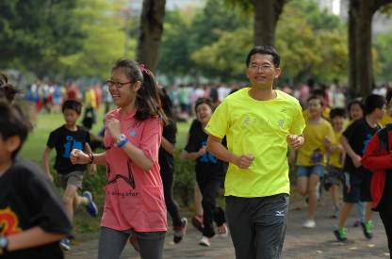  學習社群活動照片 | 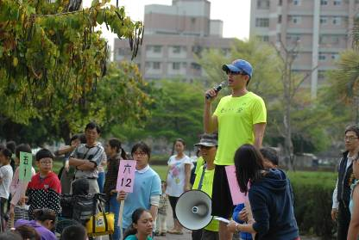  社群會議照片
說明：結合社區里長配合路跑活動 | 說明：社群成員誓師帶領學生路跑

備註：

召集人 |  | 教學組 |  | 校長
承辦人 |  | 教務主任
臺中市西區大勇國民小學102學年度教師專業學習社群
—簽到表—

社群名稱
辦理時間 | （ ）年（ ）月（ ）日（ ）時（ ）分
辦理地點 | 大勇國小【 】
姓名 |  | 簽到 | 姓名 | 簽到

